教父 Godfather
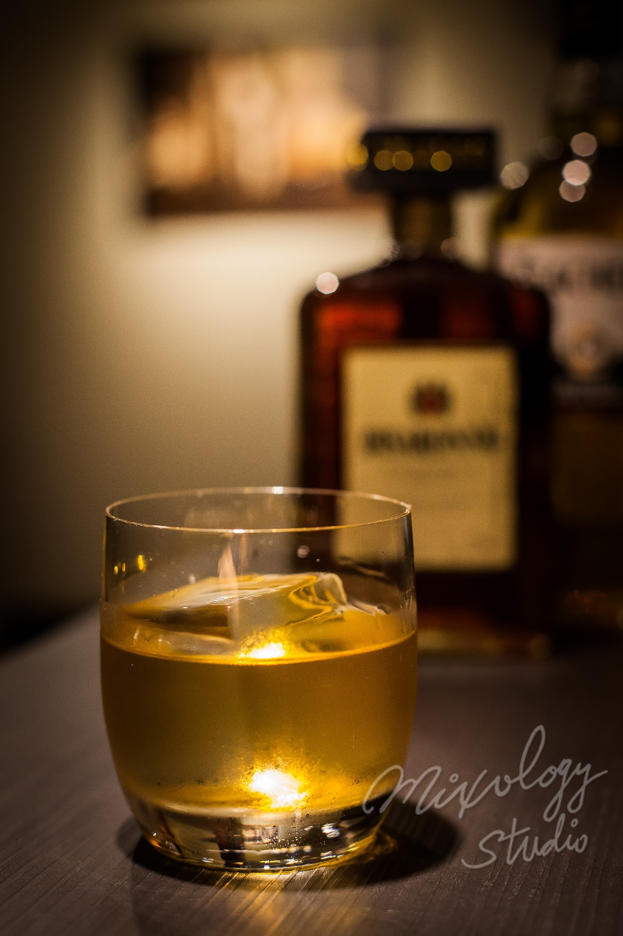 | ◆ 材料比例 ◆
 | 蘇格蘭調和式威士忌 | 90 ml
 | 杏仁香甜酒 | 30 ml
 | ◆ 調製方法 ◆
 | 杯子 | 冰鎮古典杯
 | 作法 | 杯中放入岩石型冰塊，加入所有材料，攪拌均勻。
向經典黑手黨電影致敬！

